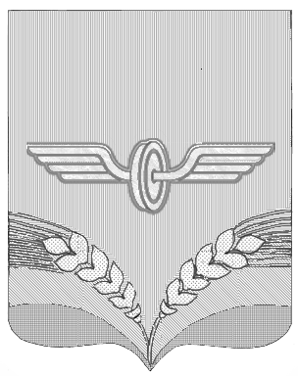

ПРЕДСТАВИТЕЛЬНОЕ СОБРАНИЕ
СОВЕТСКОГО РАЙОНА КУРСКОЙ ОБЛАСТИ
ПЯТОГО СОЗЫВА

Р Е Ш Е Н И Е

от 08.08.2024 года № 92

О назначении членов конкурсной комиссии
по отбору кандидатур на должность Главы
Советского района Курской области

Руководствуясь частью 2.1 статьи 36 Федерального закона от 06.10.2003 года №131-ФЗ «Об общих принципах организации местного самоуправления в Российской Федерации, Порядком проведения конкурса по отбору кандидатур на должность Главы Советского района Курской области, утвержденного решением Представительного Собрания Советского района Курской области от 29.08.2019 № 60, Представительное Собрание Советского района решило:
1. Назначить половину членов конкурсной комиссии по отбору кандидатур на должность Главы Советского района Курской области в следующем составе:
Бондарева Татьяна Викторовна - образование высшее, ведущий юрисконсульт муниципального казенного учреждения «Управление хозяйственного обслуживания» Советского района Курской области;
Ишков Андрей Григорьевич – образование высшее, Глава поселка Кшенский Советского района Курской области;
Полднева Наталья Викторовна – образование высшее, директор областного бюджетного учреждения социального обслуживания «Комплексный центр социального обслуживания населения Советского района Курской области», заместитель Председателя Представительного Собрания Советского района Курской области;
Сидоров Александр Владимирович – образование высшее, директор общества с ограниченной ответственностью «Русь» Советского района Курской области;
Степанова Вероника Владимировна – образование высшее, заместитель директора областного бюджетного образовательного учреждения «Советский социально-аграрный техникум имени В.М.Клыкова» Советского района Курской области.
2. Обратиться к врио Губернатора Курской области А.Б.Смирнову с просьбой о назначении им другой половины членов конкурсной комиссии.
3.Считать конкурсную комиссию созданной и правомочной приступить к работе с момента назначения всех ее членов.
4.Конкурсной комиссии при осуществлении своей деятельности руководствоваться Порядком проведения конкурса по отбору кандидатур на должность Главы Советского района Курской области, утвержденным решением Представительного Собрания Советского района Курской области от 29.08.2019 года № 60.
5. Настоящее решение вступает в силу со дня его подписания и подлежит опубликованию на официальном сайте Администрации Советского района Курской области.

Заместитель Председателя
Представительного Собрания
Советского района Курской области Н.В.Полднева

Глава Советского района
Курской области В.М.Жилинков

